Государственное казенное общеобразовательное учреждение
Краснодарского края специальная (коррекционная)
школа-интернат ст-цы Крыловской

Предмет сельскохозяйственный труд, как основа социализации выпускника коррекционной школы в условиях сельской местности.



Подготовили учителя сельскохозяйственного труда.
М.В.Коврижкина
НЕ.Назарова
ТЕМА:
Предмет сельскохозяйственный труд, как основа социализации выпускника коррекционной школы в условиях сельской местности.

Урок сельскохозяйственного труда в коррекционной школе является одним из основных, так как трудовое обучение – это не только эффективное средство коррекции недостатков развития умственной деятельности обучающихся, воспитанников, но и одно из ведущих средств учебно-воспитательной работы, направленное на решение задачи их социальной реабилитации и адаптации. Предмет сельскохозяйственный труд изучается всеми учащимися 5-9 классов.
Для осуществления практической части уроков сельскохозяйственного труда в школе имеется:
- Земельный участок для посадки сельскохозяйственных культур.
- Теплица для получения ранней зелени.
- Земельный участок для посадки молодого сада.
- Клумбы на территории школы.

Для успешного обучения, кроме традиционных уроков, включаются такие формы работы, как наблюдение, экскурсия, лабораторная работа, используется наглядный материал. Для проверки умений и навыков.
В программу 5 класса входят работы по уборке урожая овощей и заготовке кормов для кроликов. На занятиях по растениеводству учащиеся знакомятся с биологическими и морфологическими особенностями картофеля и гороха, агротехникой их возделывания. По животноводству овладевают приемами ухода за кроликами.
На уроках в 6 классе учащиеся учатся обрабатывать почву, убирать картофель, сажать чеснок. На занятиях по растениеводству знакомятся с основами овощеводства и полеводства, с биологическими особенностями и технологией выращивания корнеплодов, репчатого лука. Также учащиеся узнают свойства и условия хранения органических удобрений, способах получения компоста.
В 7 классе раскрываются особенности выращивания капусты, кустарников. Знакомятся со свойствами и применениями минеральных удобрений, а также знакомятся с правилами содержания свиней.
В 8 классе программа продолжает знакомить учащихся с основами семеноводства и садоводства. Ребята узнают об овощеводстве на открытом грунте. Тема «Животноводство» знакомит их с крупным рогатым скотом. Они усваивают приемы работы на ферме, уборке помещений, кормление и доение коров, уход за телятами.
В 9 классе учащиеся закрепляют полученные ранее знания и навыки.

С момента основaния школы для озеленения и благоустройства территории было посажено много деревьев, в том числе и фруктовый сад. Ежегодно выпускники школы сажают «Аллею выпускников» - это была и есть школьная традиция.
В 2005году многие деревья из-за сильных морозов вымерзли и погибли. Летом 2007 года из за засухи и погодных аномалий, вновь пострадали оставшиеся деревья и кустарники.
Школьный сад был «потерян». Пришлось спиливать и выкарчовывать погибшие деревья.
Поэтому педагоги иученики, которые являются выпускниками школы, приняли решение возобновить традицию – сажать деревья. Создaть современную «Аллею выпускников», разбить участок для высадки фруктовых деревьев. Было выбрано место для посадки деревьев. Соcтавили план, разработали участок.
Убрали траву, мусор с запланированного участка, натянули веревки для соблюдения рядов, выкопали ямки для посадки деревьев.Решили использовать фруктовые деревья и кустарники. А для «Аллеи выпускников» можжевельники, декоративные кустарники. Которые с большим удовольствие предоставляют наши спонсоры со своих хозяйств.
С учащимися школы высадили более 100 фруктовых молодых саженцев и можжевельников на территории школы.
Так же при школе имеется учебно-опытный участок, для реализации поставленных целей и задач, необходимо оборудование теплицы для выращивания рассады овощей и цветов ранней весной.
В целях развития практической направленности агротехнологического профиля обучения, была задумана «Школьная теплица».
Все работы в теплице проходят учащимися школы в рамках профессиональной подготовки.
Школьная теплица позволит учащимся изучать и применять в дальнейшем на практике знания по выращиванию овощей. А также существует необходимость в обеспечении потребности пришкольного участка в рассаде томатов, капусты, цветочной рассады.
Учащиеся получают умения и навыки по выращиванию овощных культур. Полученные знания будут использоваться в будущем.
Работа в теплице будет продолжена и расширена:
Планируем приобрести для благоустройства территории школы (озеленение, эстетическое оформление клумб) с/х инвентарь, мотоблок.

Программа трудового обучения по с/х труду рассчитана на подготовку учащихся к работе в сельском хозяйстве в качестве рабочих овощеводческих, садоводческих бригад, а так же на животноводческих фермах. Именно уроки с/х труда формируют у учащихся готовность и способность к активному участию в созидательном труде.
Таким образом, уроки по сельскохозяйственному труду способствует профориентации и социальной адаптации учащихся, не только развивает их умственный и сенсомоторный потенциал, но и положительно влияет на личностные свойства.

Содержание и алгоритм работы на уроках сельскохозяйственного труда
«Предмет сельскохозяйственный труд, как основа социализации выпускника коррекционной школы в условиях сельской местности» является дополнением к основной программе. Для достижения поставленных целей и задач учащимся и педагогам необходимо:
- работать с текстом, запоминать и воспроизводить изученный материал;
- уметь работать с планом, планировать свою работу;
-вырабатывать умения и навыки связанные с выполнением практического задания;
-уметь контролировать свои действия.
-организовывать встречи с представителями учебных заведений;
-проводить экскурсии в фермерские хозяйства района;
-организовывать мастер-классы трудовой направленности ;
-приглашать специалистов службы-занятости;
-шефская работа;
-подготовка к ГИА
-организовать условия по озеленению школьной территории;
-самообразование педагогов.

. Профориентация учащихся.
- Заключить договора с фермерскими хозяйствами района о сотрудничестве и экскурсиях.
- Организация встреч с бывшими выпускниками школы, получивших профессию по специальности;
- Оформление стенда в кабинете «Все работы хороши – выбирай на вкус»;
- Осуществление взаимодействия с районным центром занятости населения;
- Проведение недели трудового обучения;
- Расширение знаний учащихся о профессии на уроках;

Самообразование.
- Регулярно проходить курсы повышения квалификации.
- Определить актуальную тему по предмету и активно над ней работать.
- Участвовать в конкурсах по предмету.
- Разработать, получить рецензии и использовать в работе методические пособия по с/х труду, которые содержат в краткой форме основной практический и теоретический материал программы;

Форма мероприятия | Название
Обновление стенда | Государственная итоговая аттестация
Беседы | «Выбор профессии», «Куда пойти учиться»
Олимпиада, тематические недели | Олимпиады учащихся
Мастер-классы | «Умелые руки»
Тестирование | По предмету с/х труд
Практические задания | Работа на опытном участке, цветнике, теплице и в школьном саду
Встречи со специалистом службы занятости | Встреча со специалистом службы занятости, Волик Л.Г.
Анкетирование с психологом | Тестирование учащихся. Куда пойти учиться? Выбор профессии просто и сложно.
Встречи с преподавателями училищ | ПУ№55ст-цы Кущевской, ПУ ст.Павловской
Родительские собрания | «Первая ступень во взрослую жизнь»
Экскурсионные поездки а ООО «Тополь», «Дары Кубани», Птицеводческая ферма ИП ФКХ Ганжа М. | Поездки в фермерские хозяйства
Курсы повышения квалификации учителей трудового обучения, участие в вебинарах, круглый стол МО учителей .
Проекты | «Наш школьный сад», «Школьная теплица», «Зеленый лук – лучший друг»,«Цветники», «Выращивание рассады»

Для овладения определенной профессией учащимися с нарушениями интеллекта имеются свои особенности: необходимо постоянно повышать уровень познавательной активности учащихся и развивать их способнoсть к осознаннoй регуляции трудовой деятельности.
На уроках сх. труда воспитываются такие качества личности как трудолюбие, настойчивость, умение работать в коллективе; уважение к людям труда; сообщаются элементарные знания по видам труда, формируются трудовые кaчества , проводится обучение доступным приемам труда, развивается самостоятельность в труде, прививается интерес к труду, кроме того, формируются добросовестное отношение к труду, понимание его роли в жизни человека и общества, установка на выбор профессии, развивается интерес к трудовой деятельности.

Таким образом, в результате целенаправленной работы по формированию способностей к самостоятельной жизни через уроки с/х труда, происходит постепенное становление жизненной перспективы выпускников.

Старшеклассники самостоятельно :
- готовят свое рабочее место к уроку;
- подбирают нужный инвентарь в соответствии росту и силе;
- поддерживают чистоту рабочего места;
- умеют проводить обработку почвы;
- готовить семена к посеву;
- вносить удобрения для плодородия почвы;
- проводить посадку всех овощных культур и цветочно- декоративных;
- осуществлять уход за культурами во время роста, полив, рыхление, прополка, подкормка.;
- знают признаки созревания культур и время уборки;
- знают условия хранения овощных растений;
- освоили правила пользования ручным инвентарем;
- умеют реализовать убранный урожай.

Экономическая направленность уроков с/х труда также способствует подготовке выпускника к индивидуальной трудовой деятельности. На уроках учим ребят проводить расчеты средней урожайности, узнаем валовый сбор урожая, на сумму, вырученную за работу, учим экономно вести расход на закупку семян, на приобретение инвентаря.

Выпускник, изучив программу по с/х труду, которая включает отделы овощеводства, садоводства, цветоводства, животноводства, имеет выбор для самореализации в своей жизни по месту жительства.

Фотоотчет

Информация по подготовке к государственной итоговой аттестации

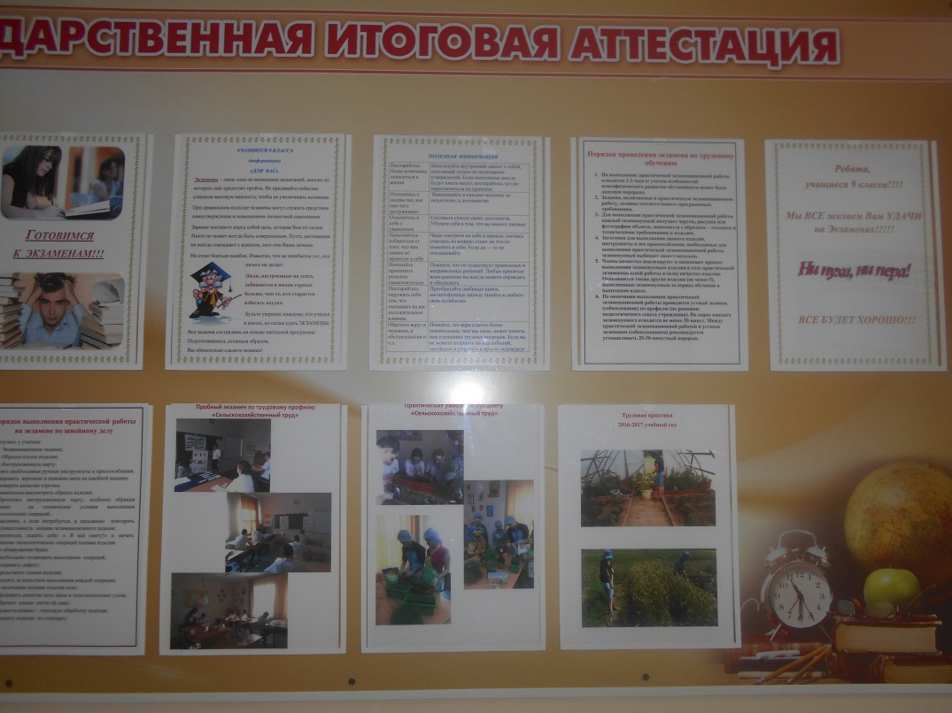

Практические занятия. Разбивка участка под посадку роз.
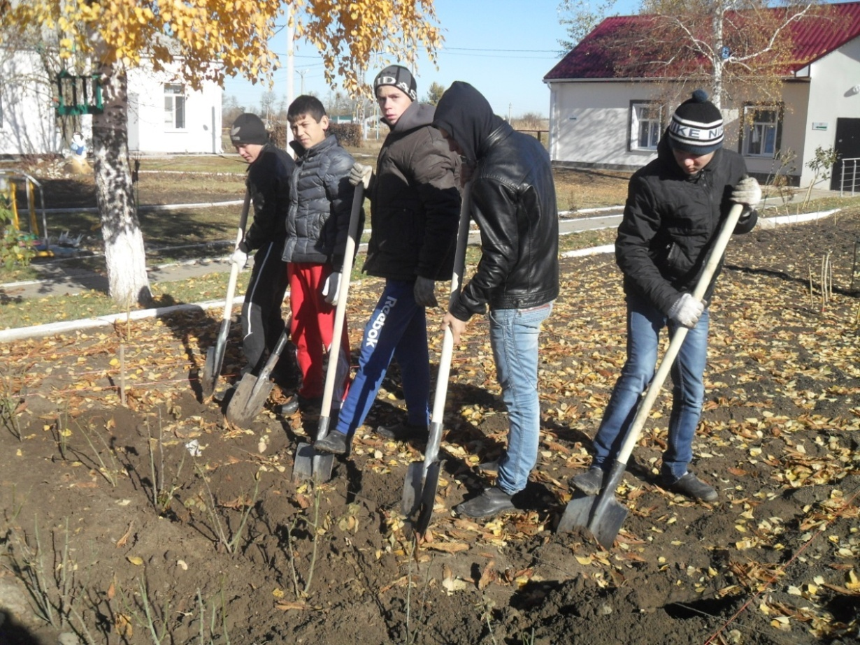
Посадка и оформление клумбы

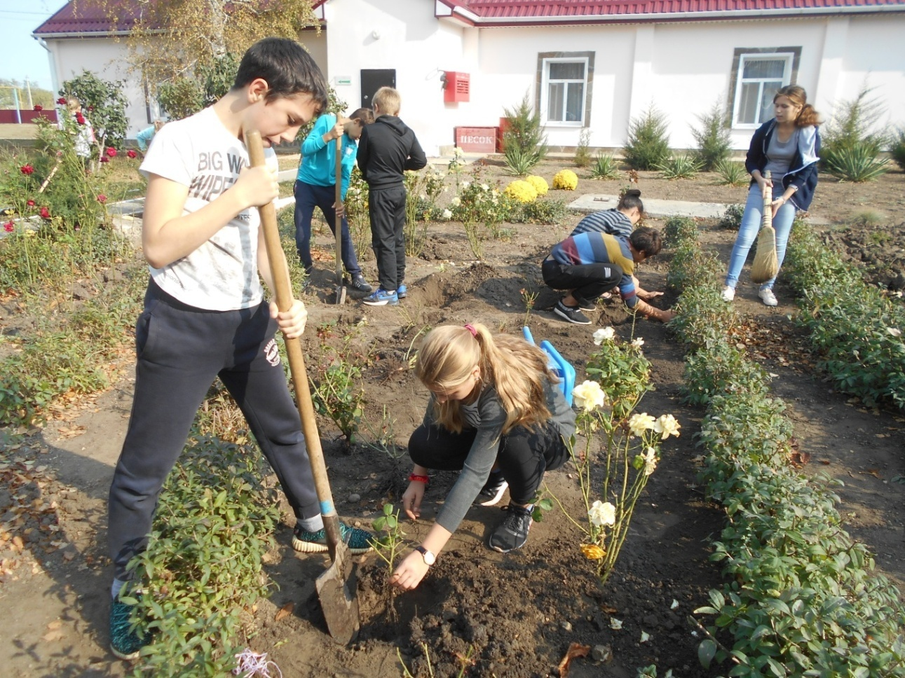
Цветущий розарий
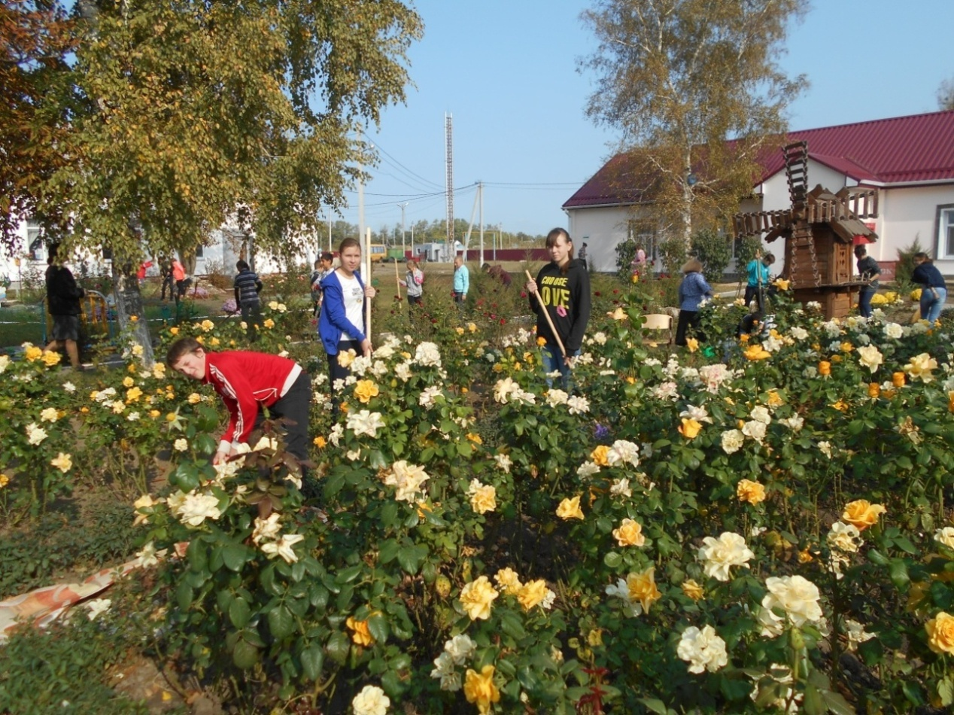

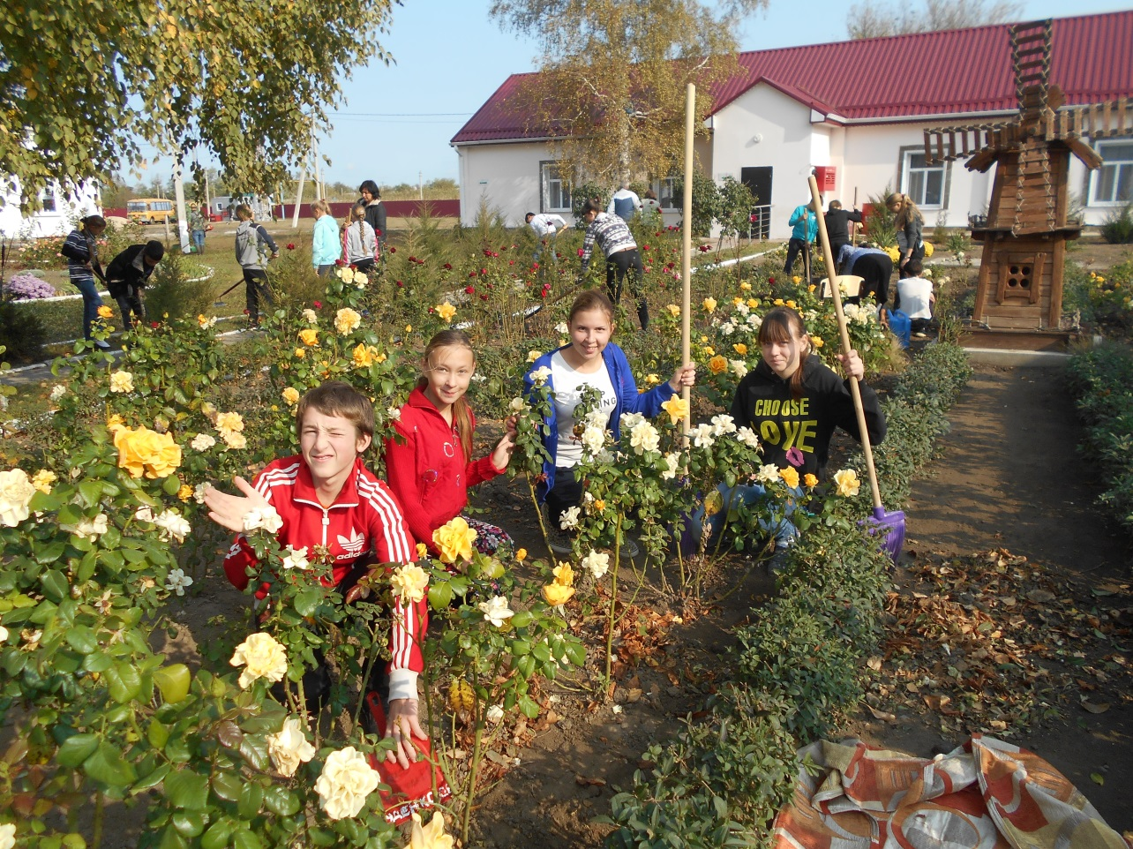

Было. Разбика новых клумб

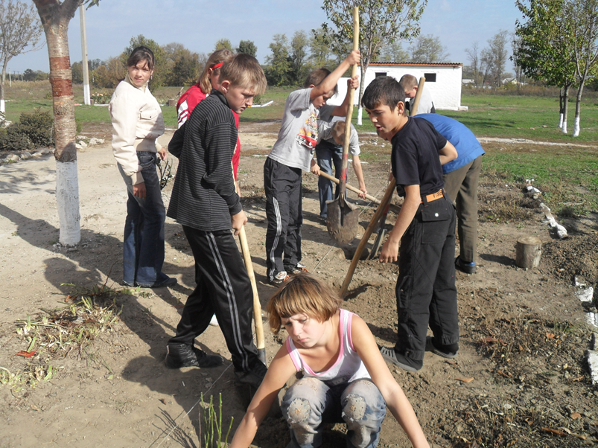

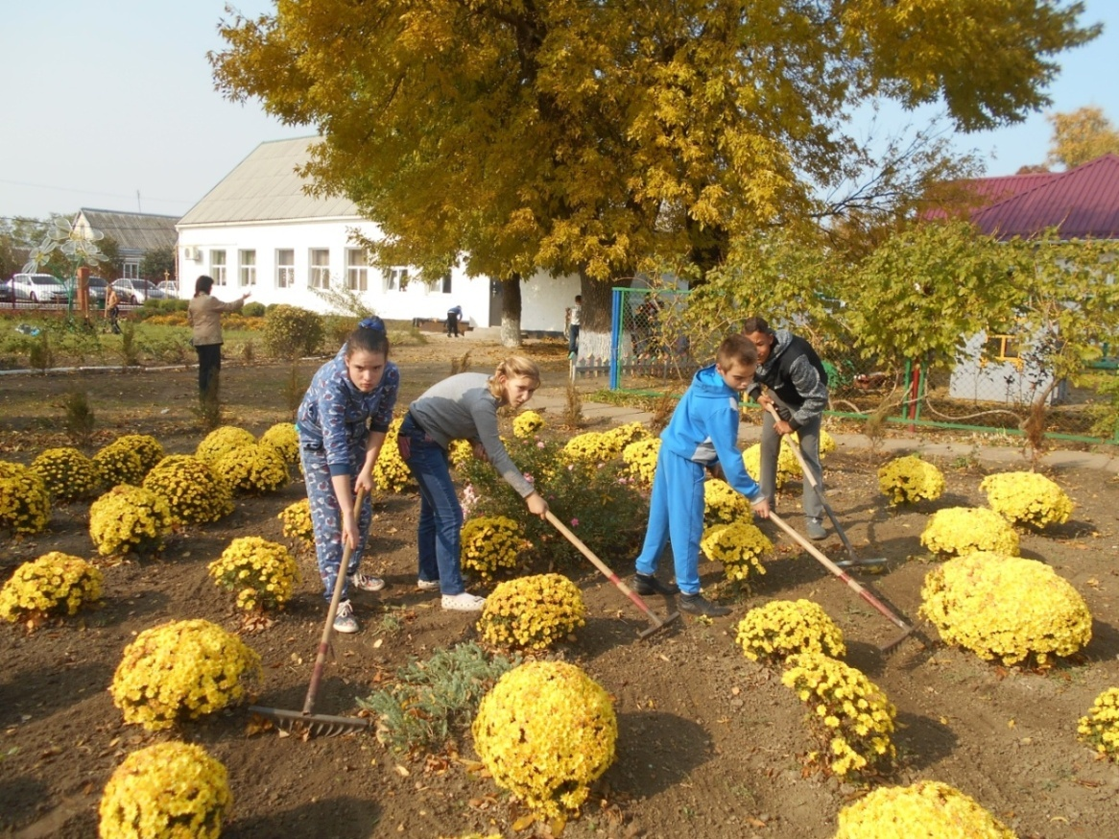

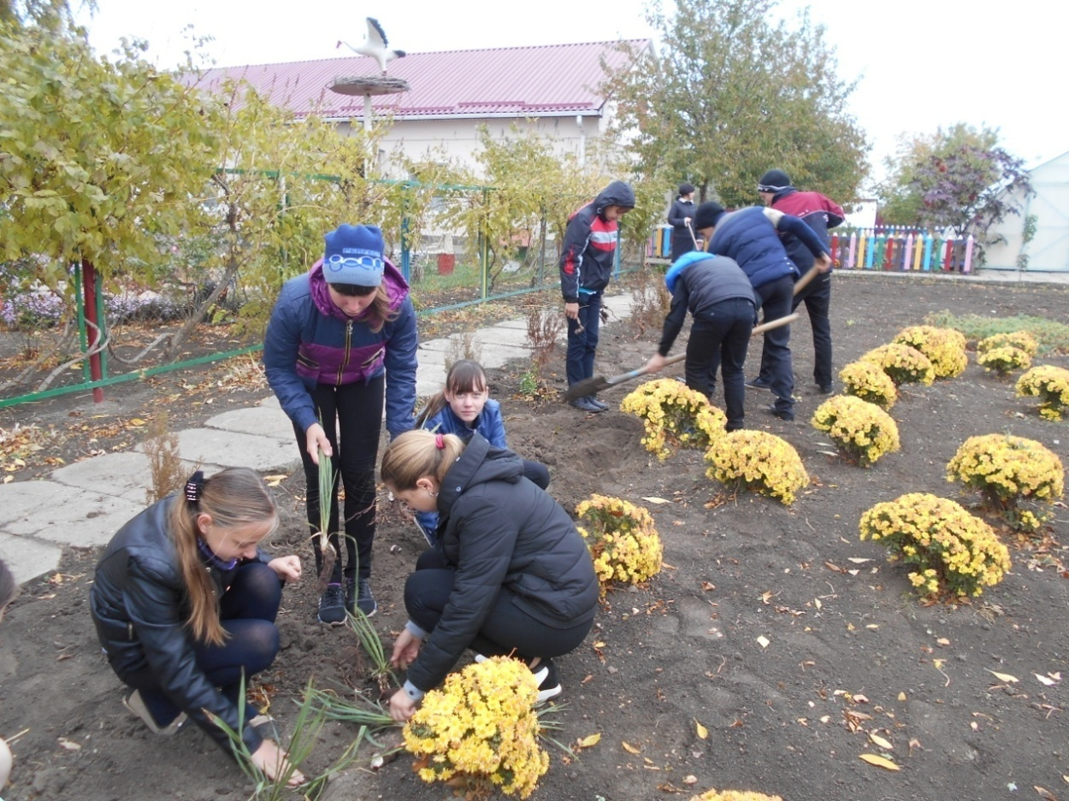

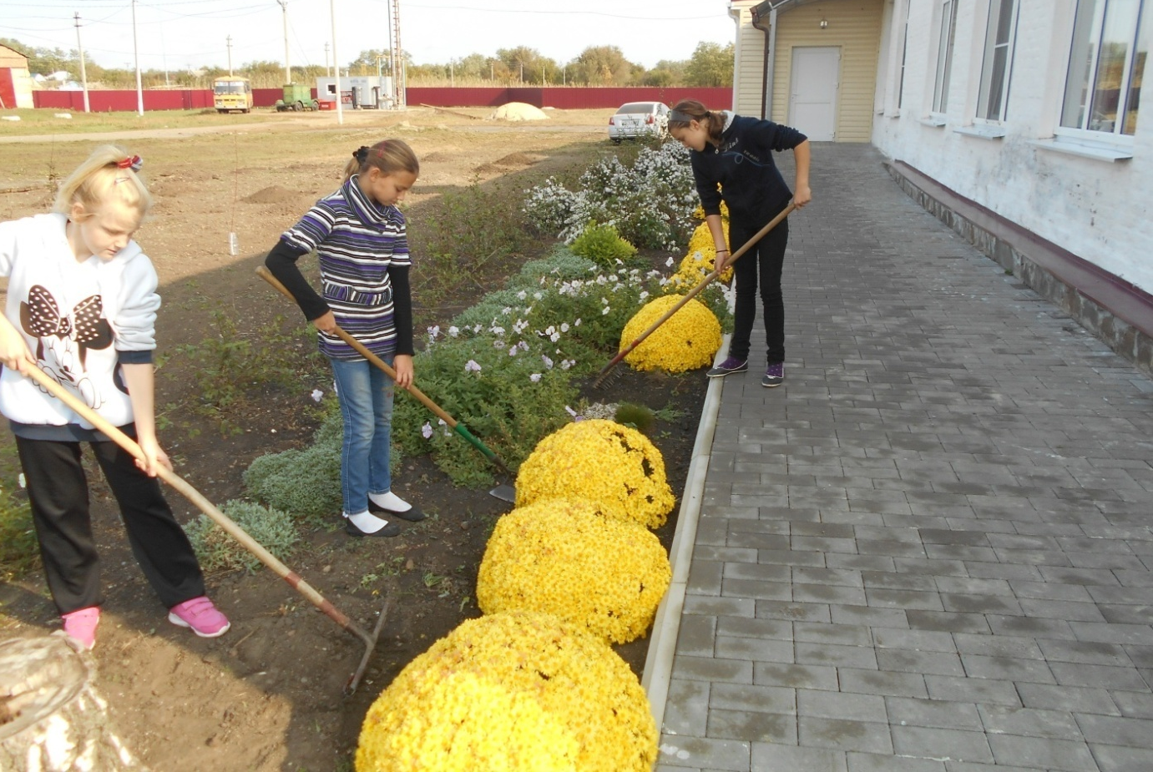
Закладка молодого сада
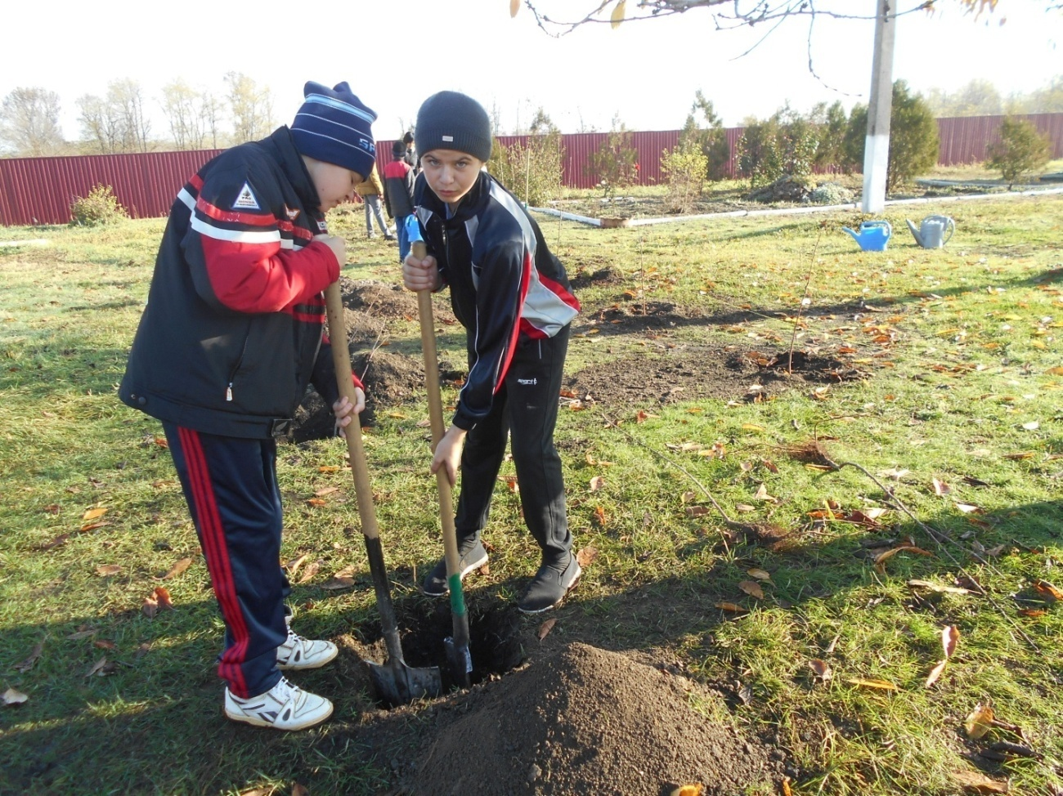

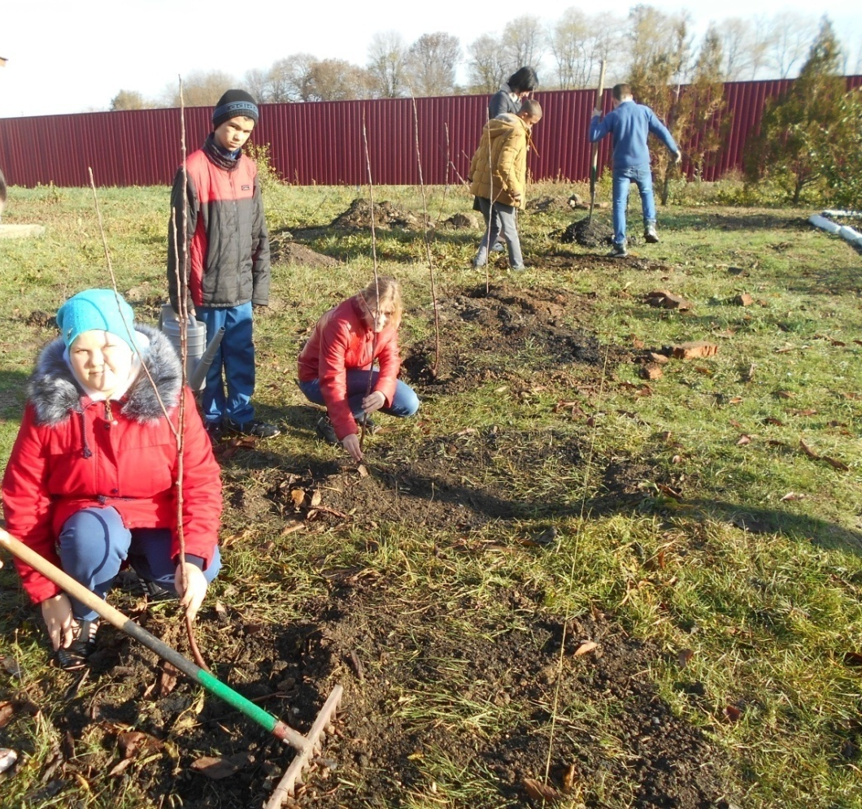
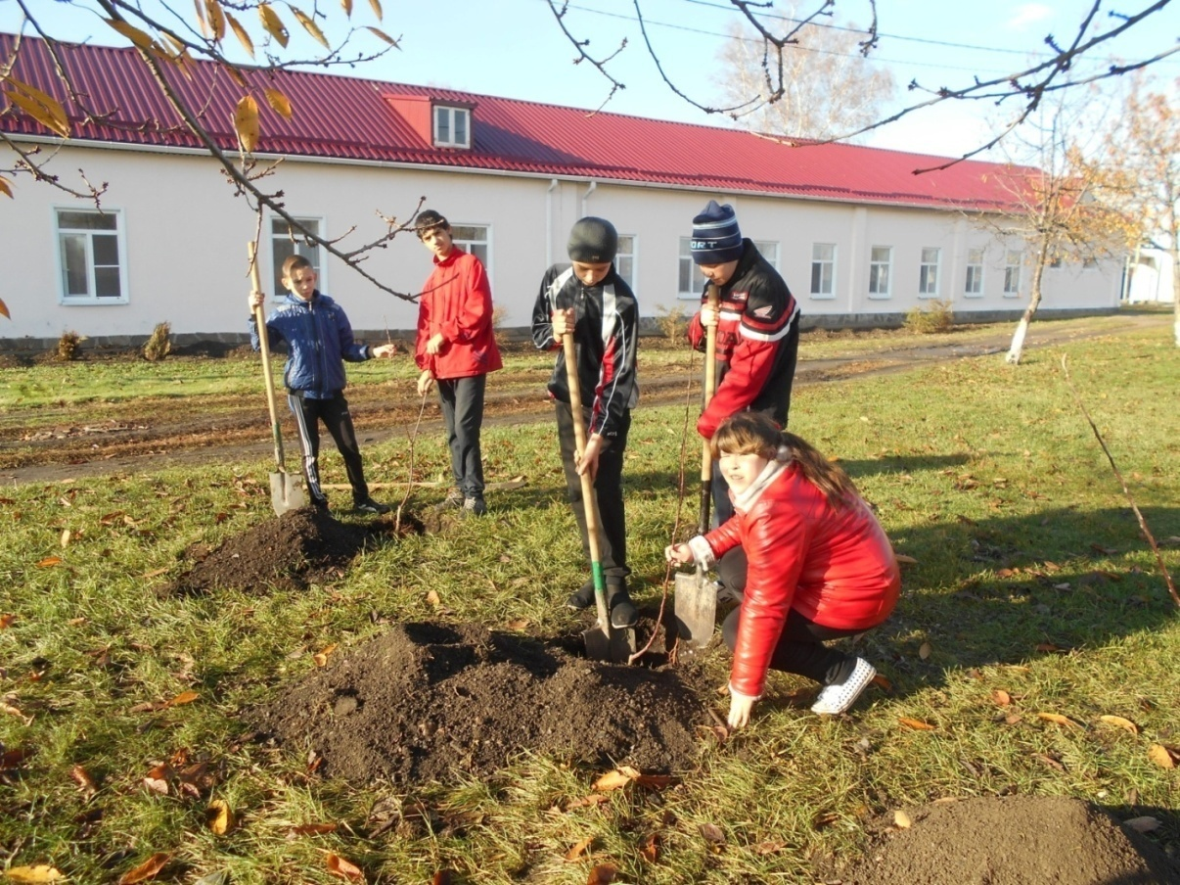
«Аллея выпускников»

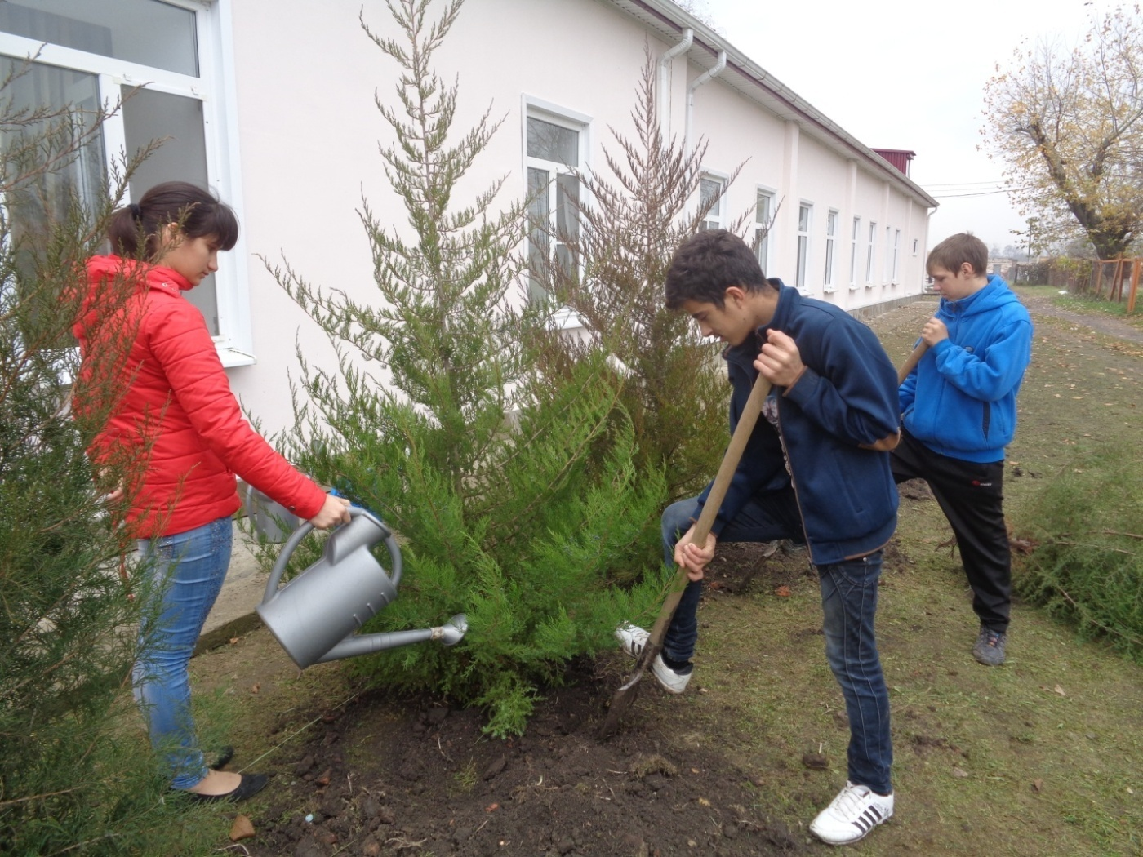
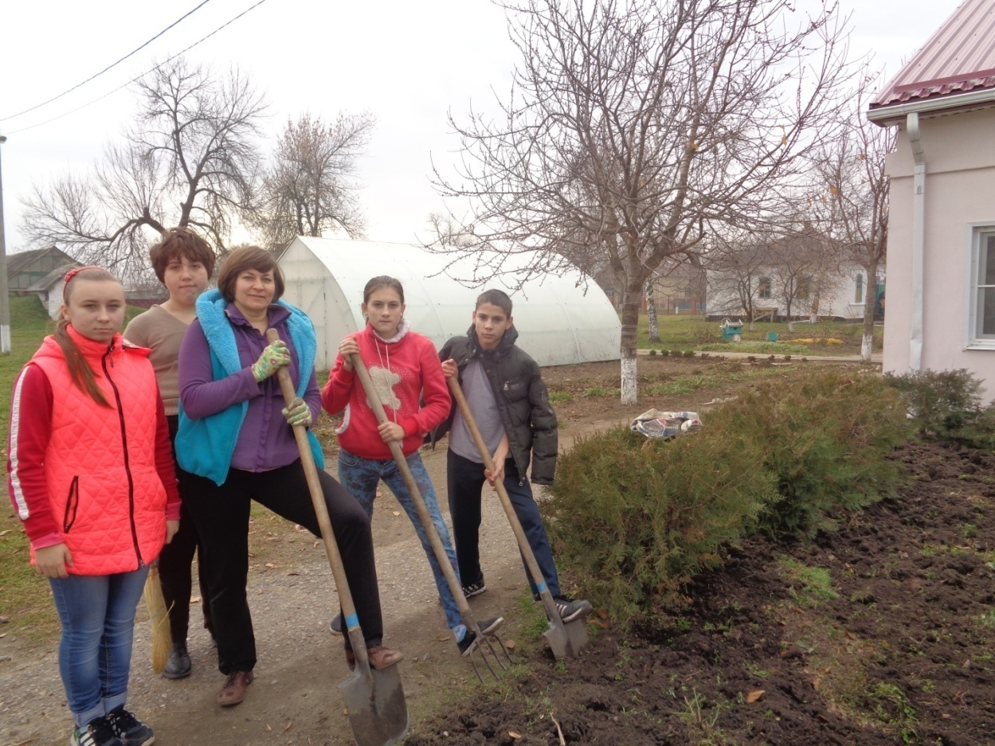
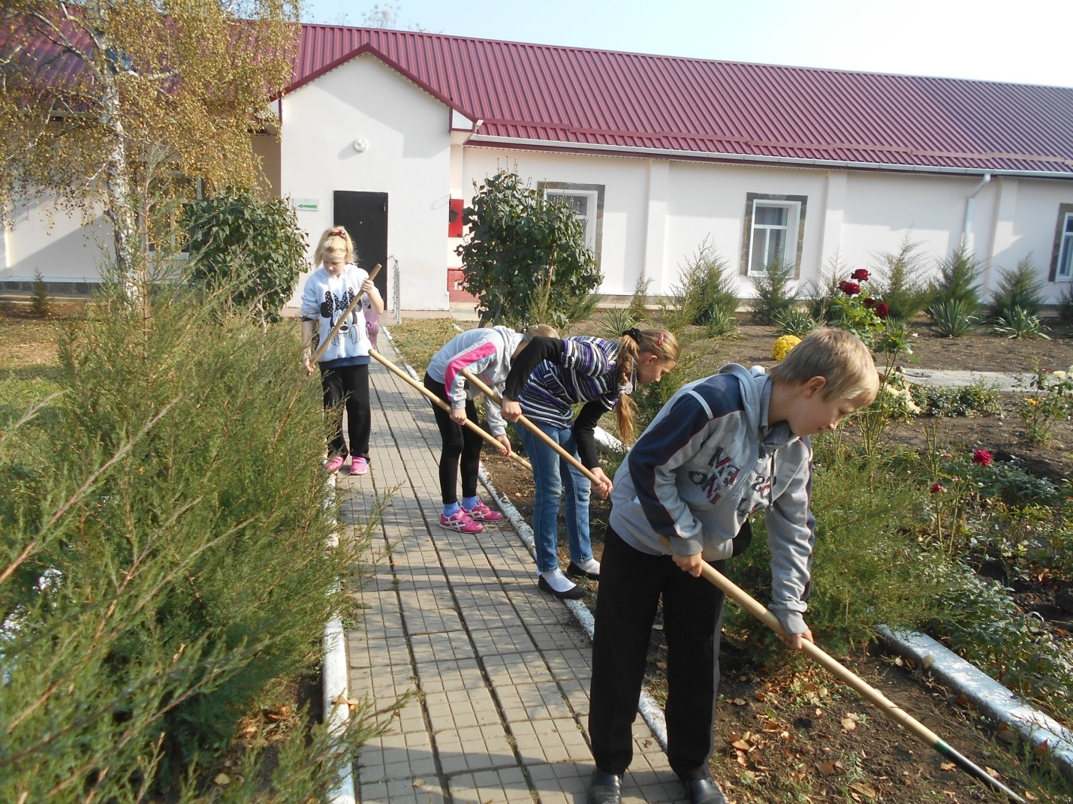

Тестирование по сельскохозяйственному труду

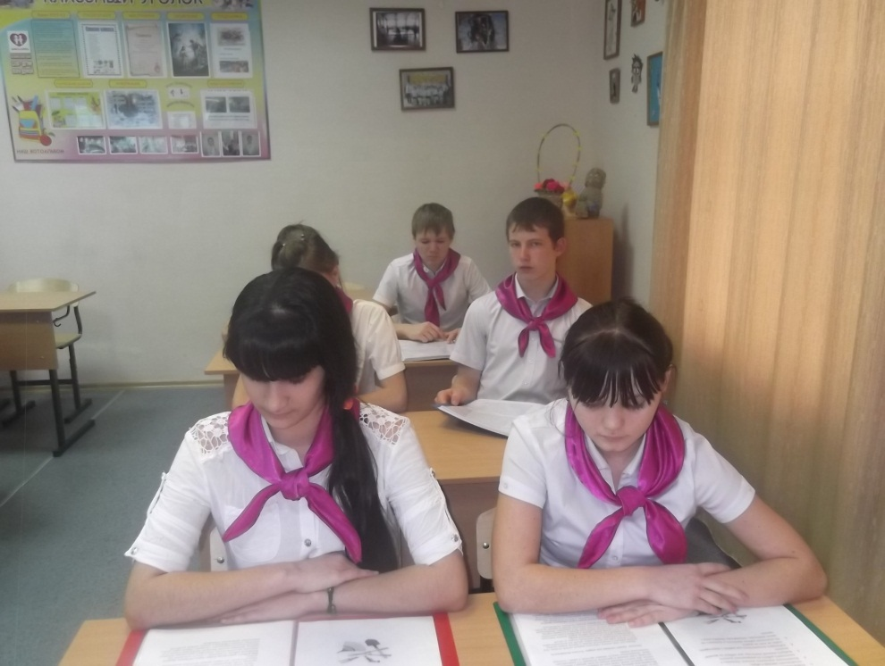

Мастер-класс по трудовому обучению

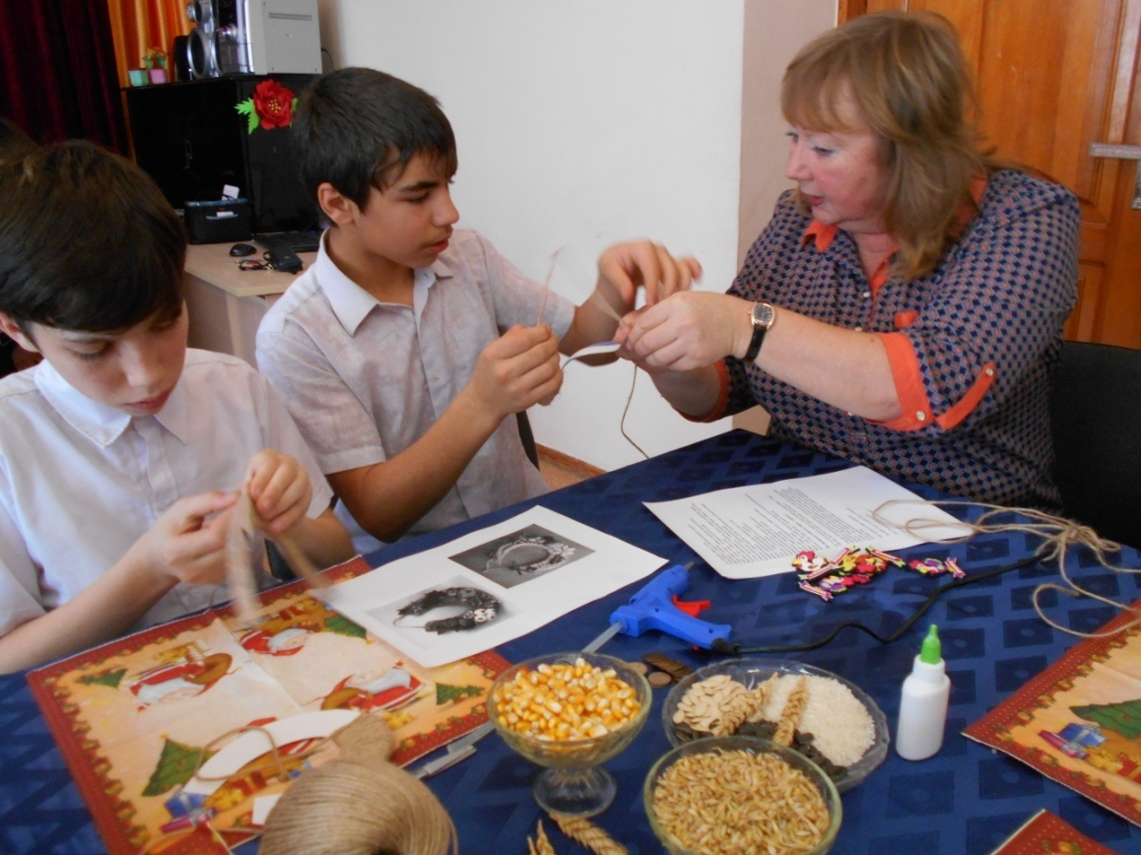
Неделя трудового обучения
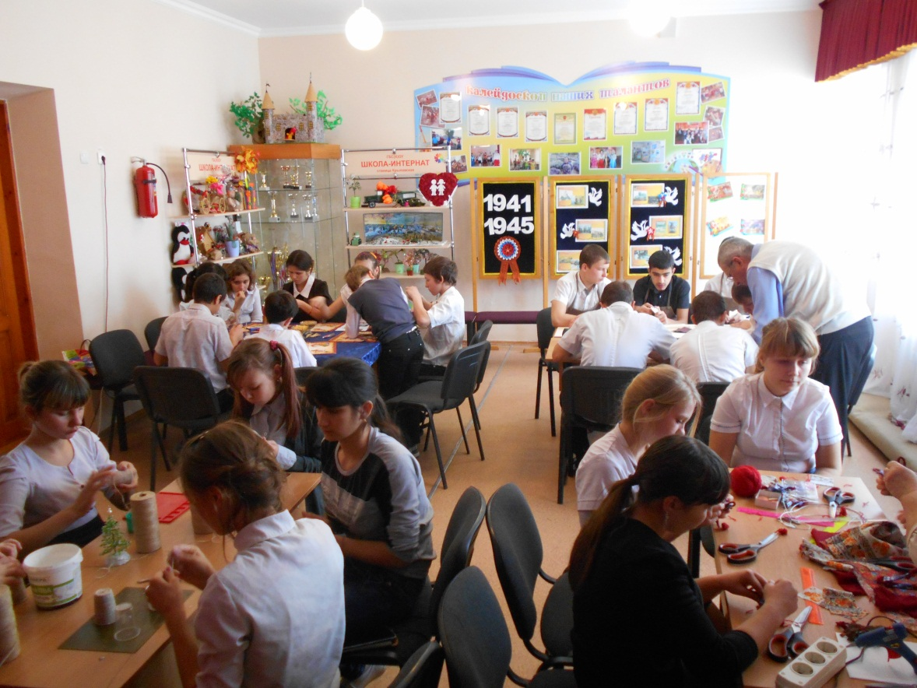

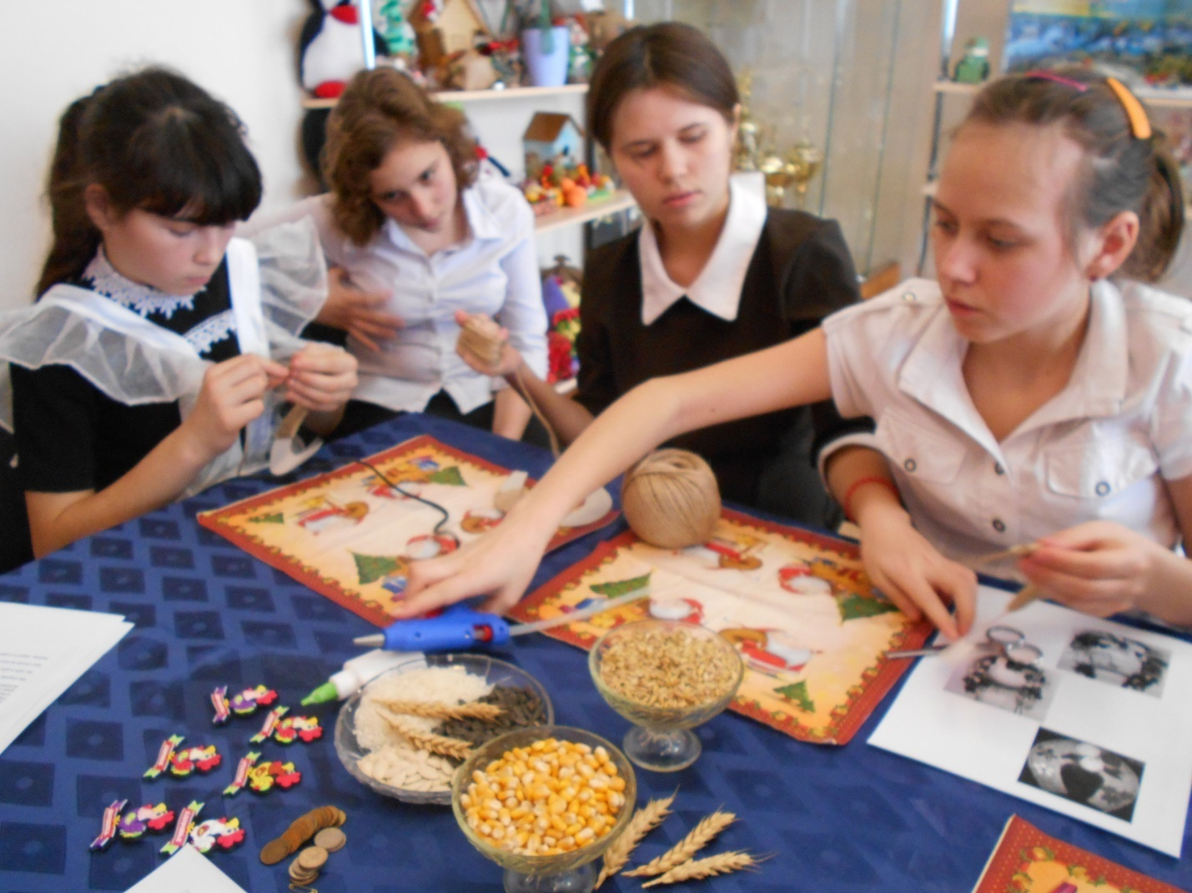
Установка теплицы. Было
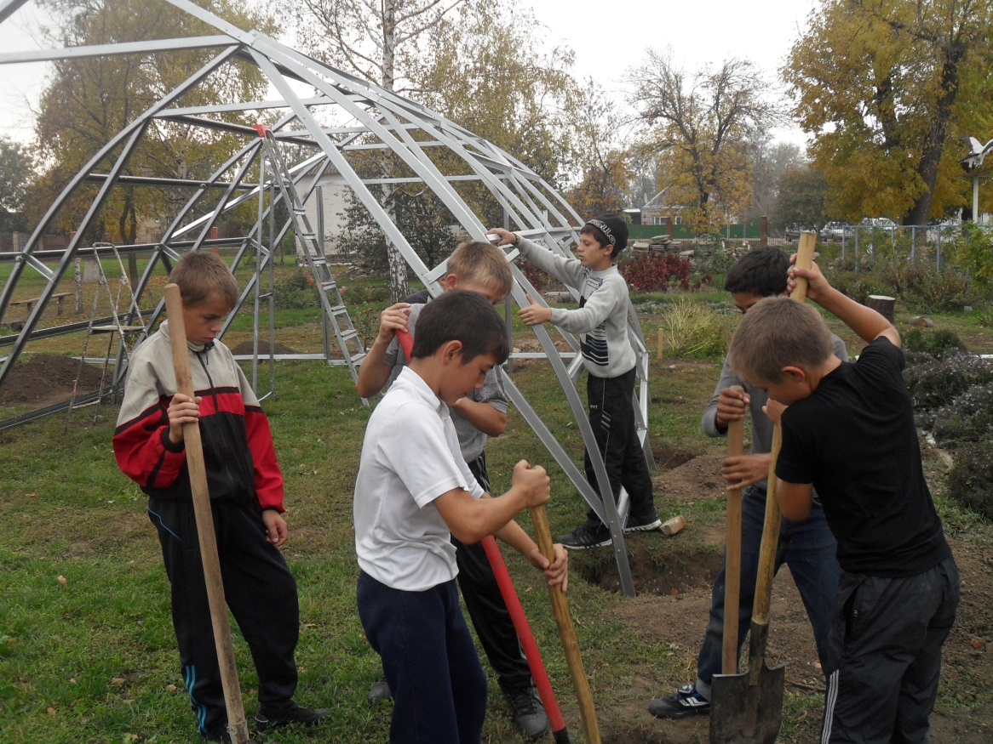

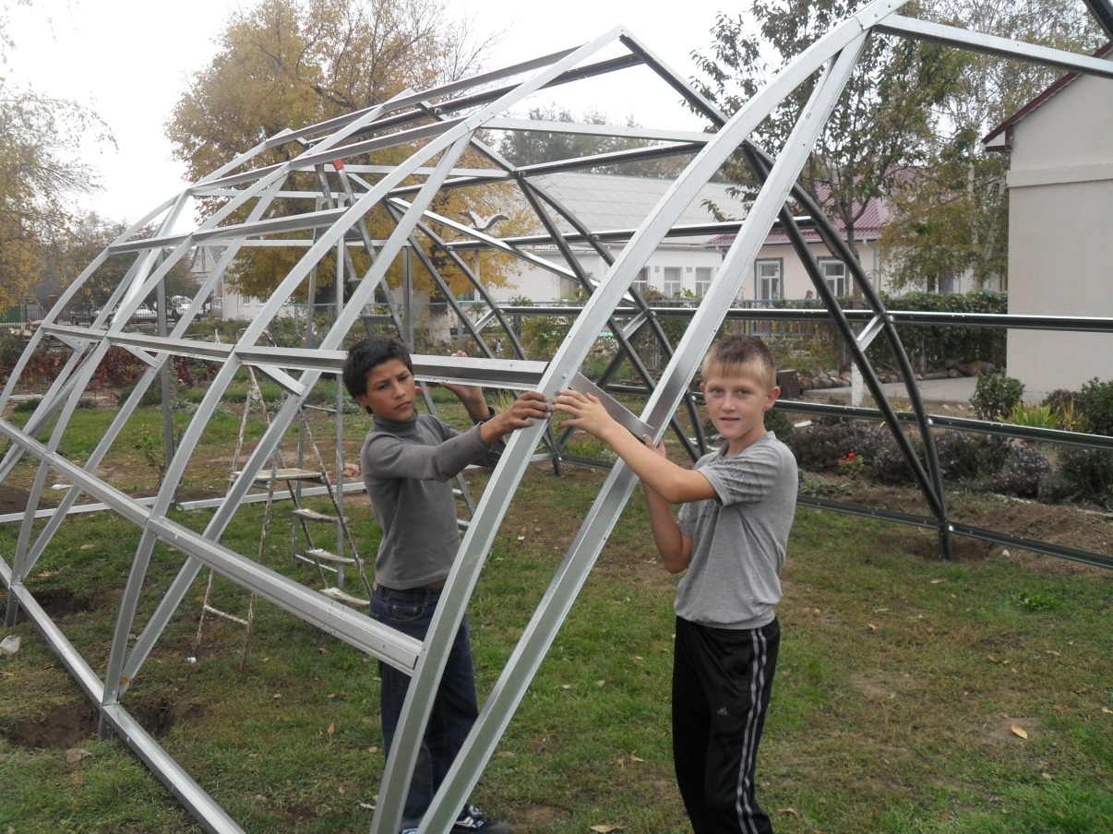
Работа в теплице
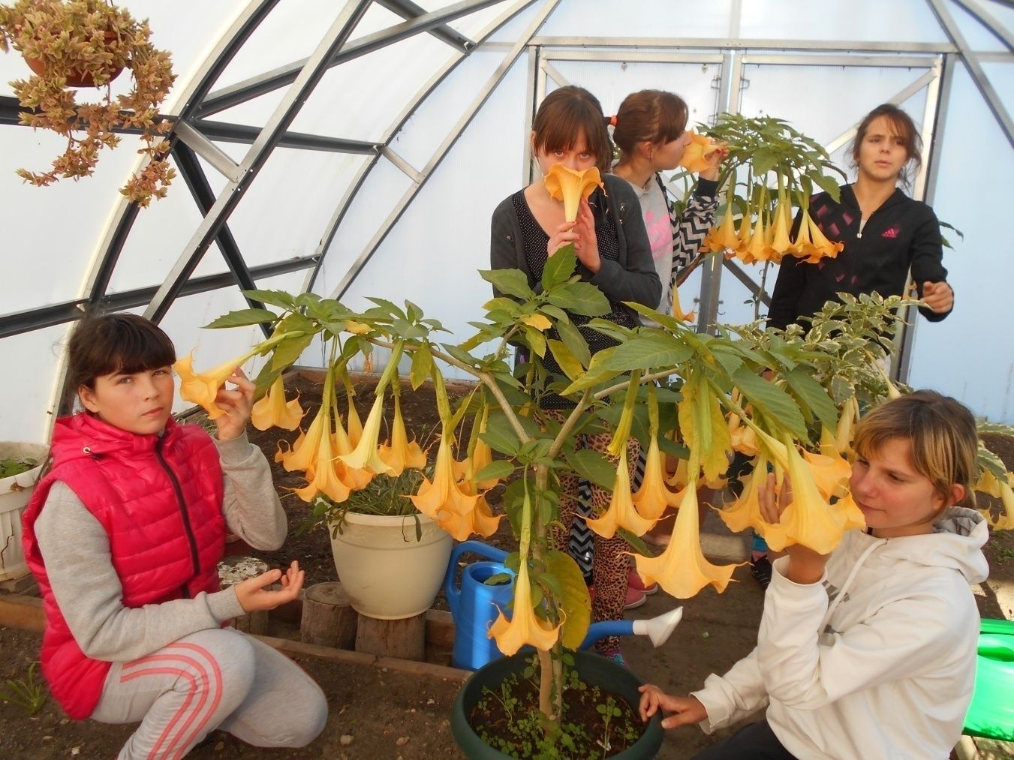

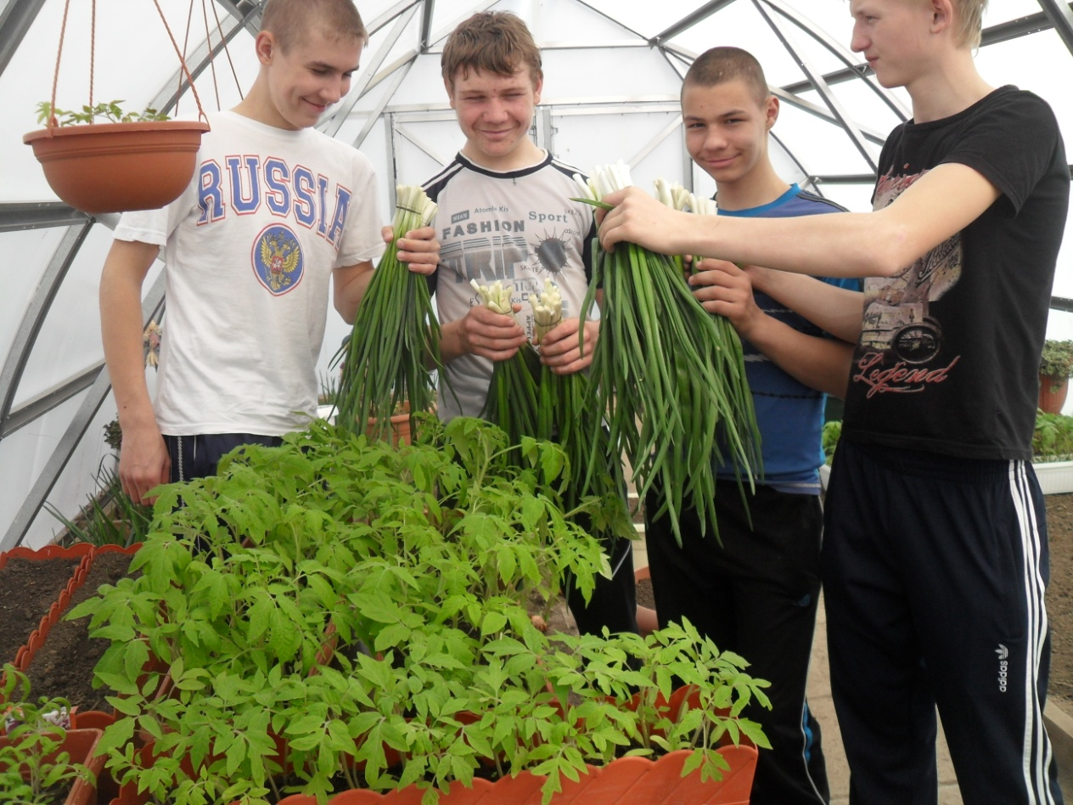
Посадка черенков смородины
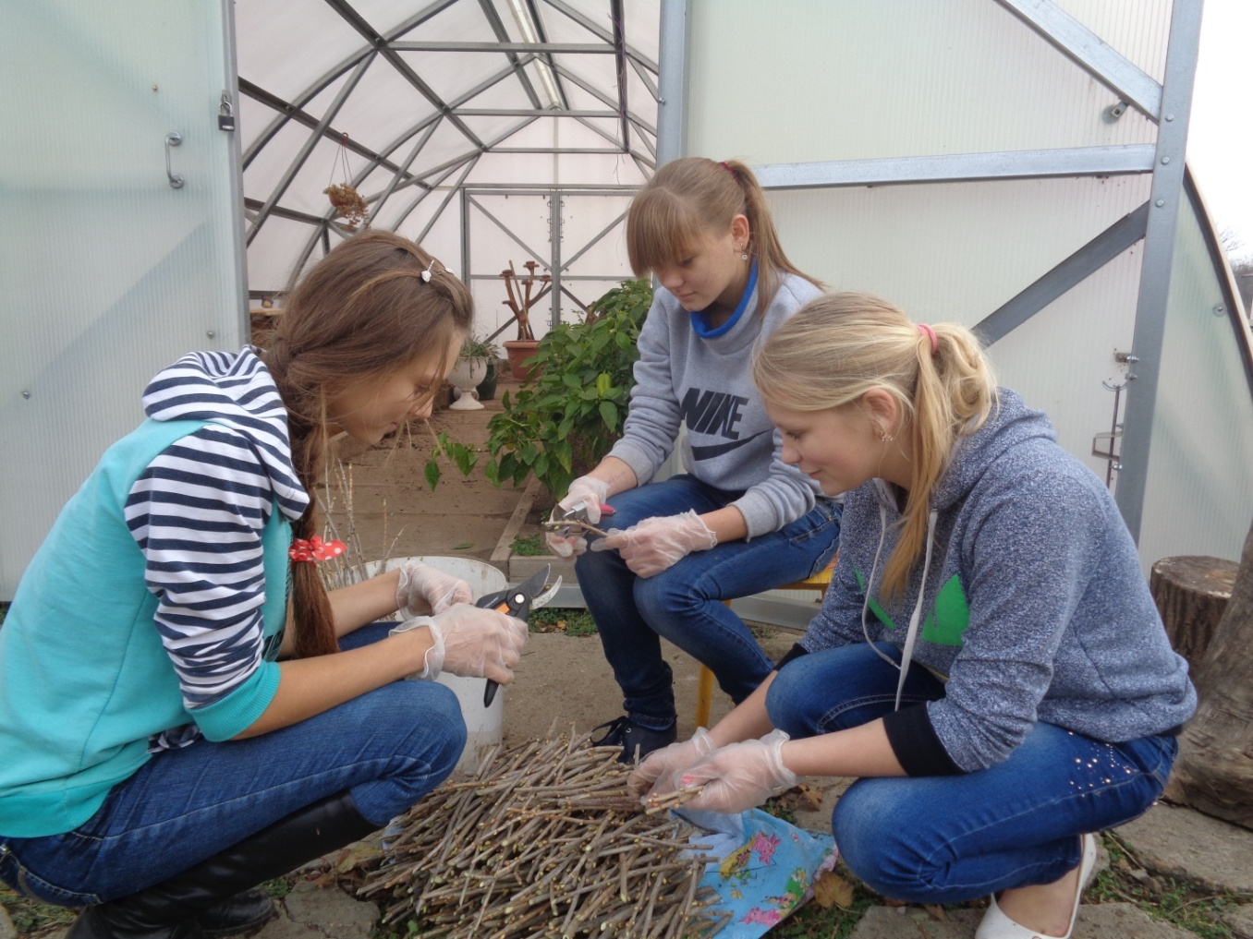

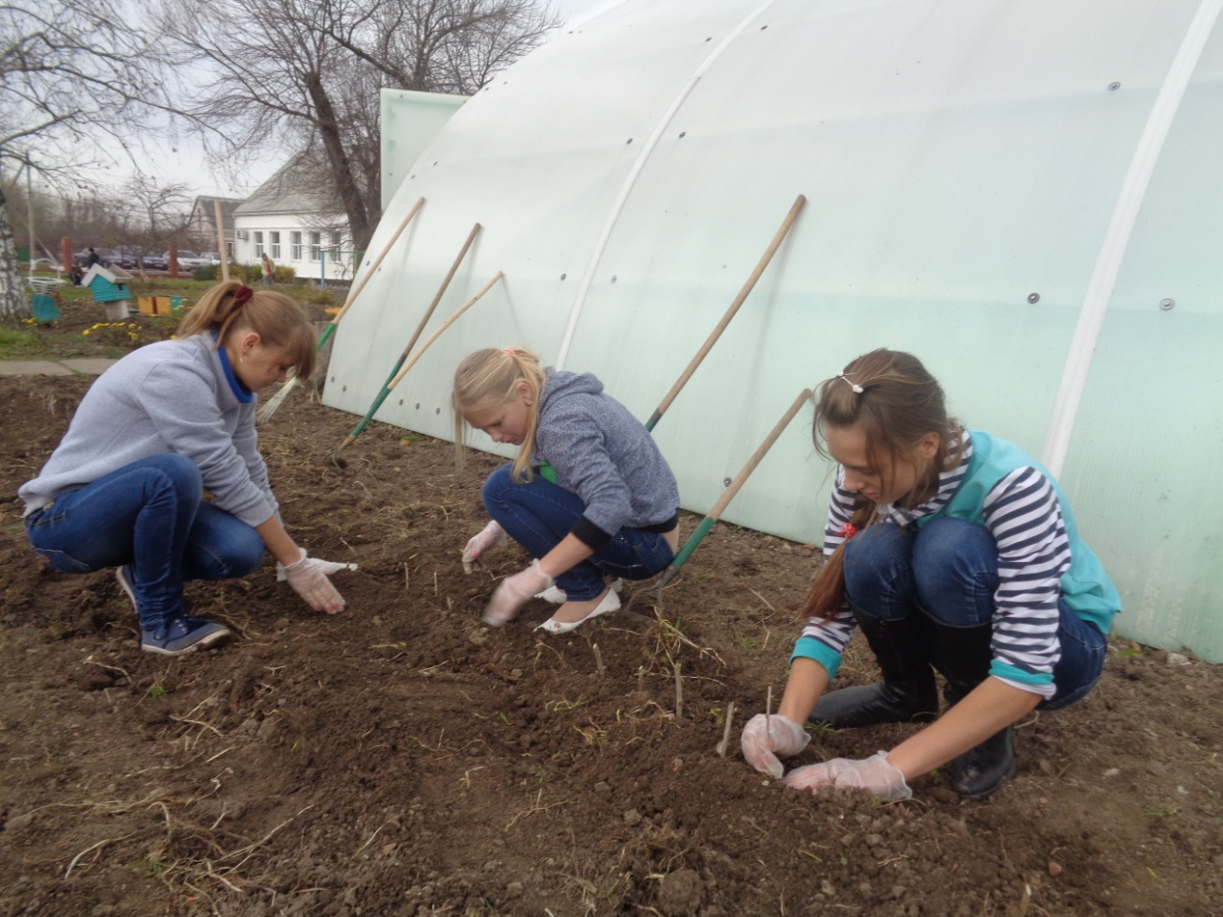
Поездка в фермерское хозяйство «ООО Дары Кубани»
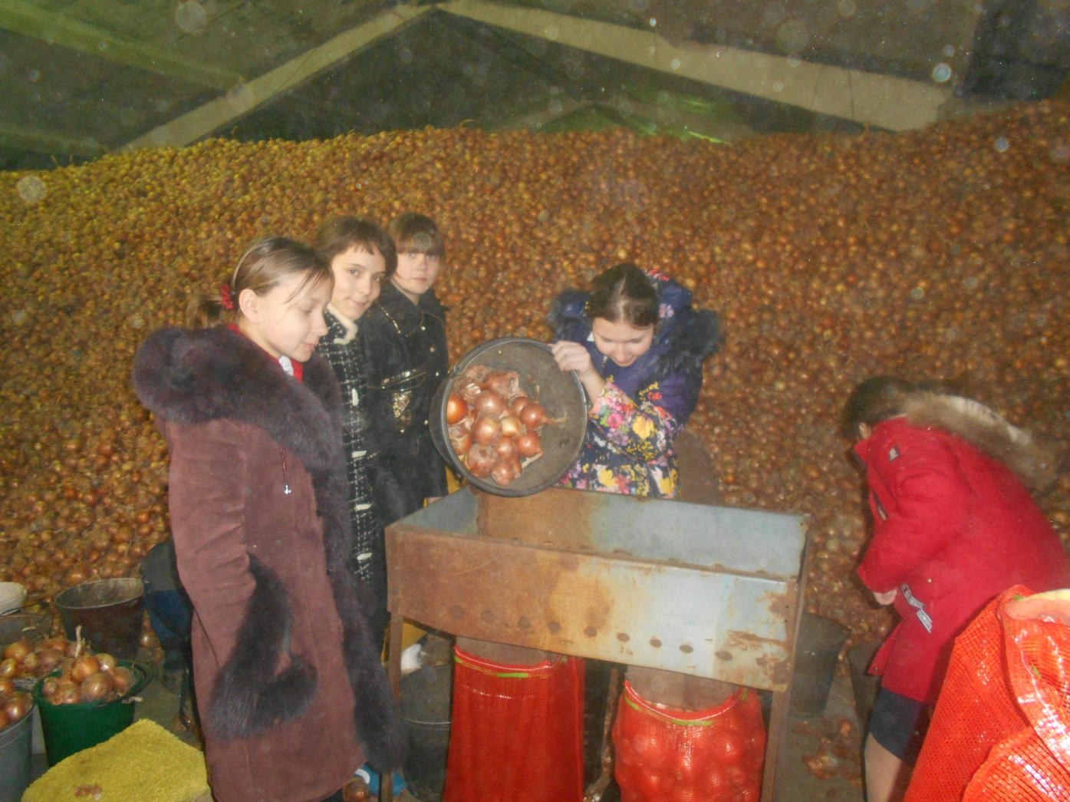
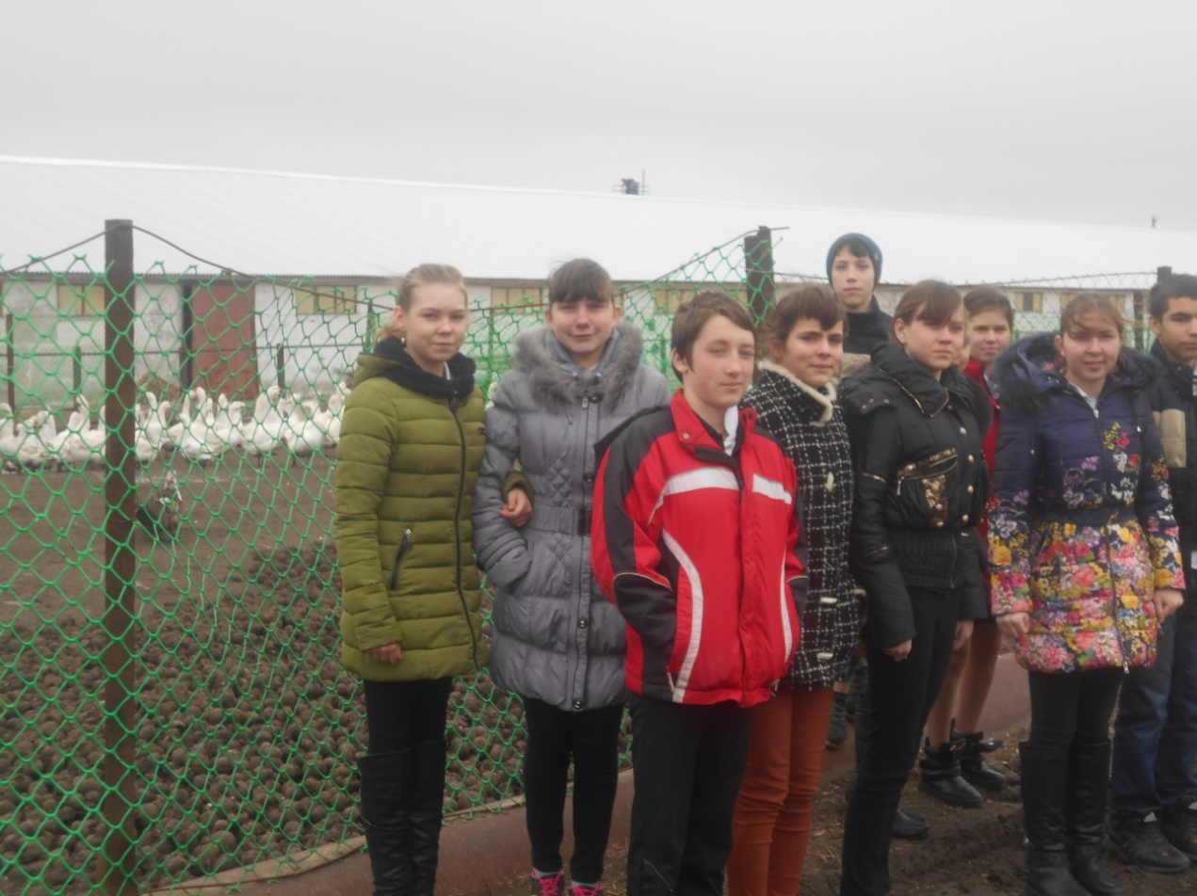
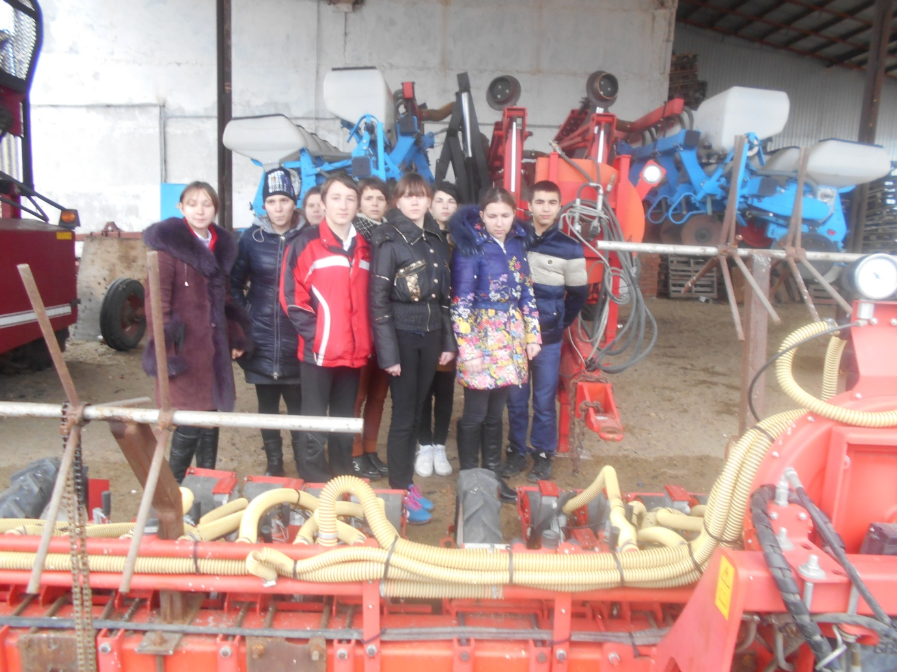

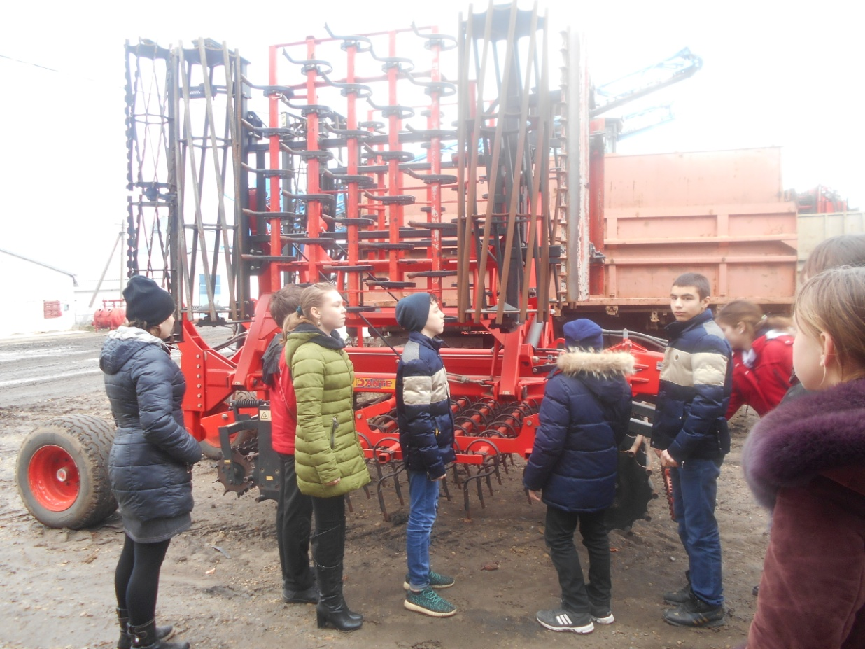
Самообразование






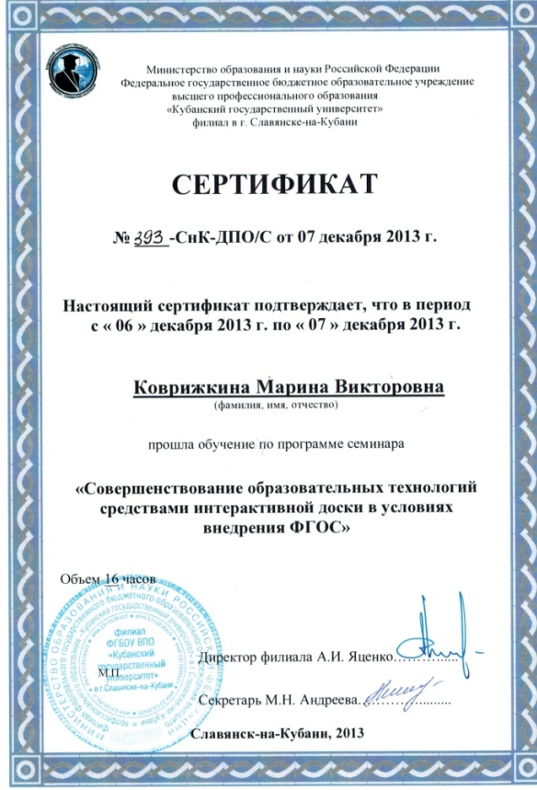

Рецензия на рабочую тетрадь по «Цветоводству и декоративному садоводству

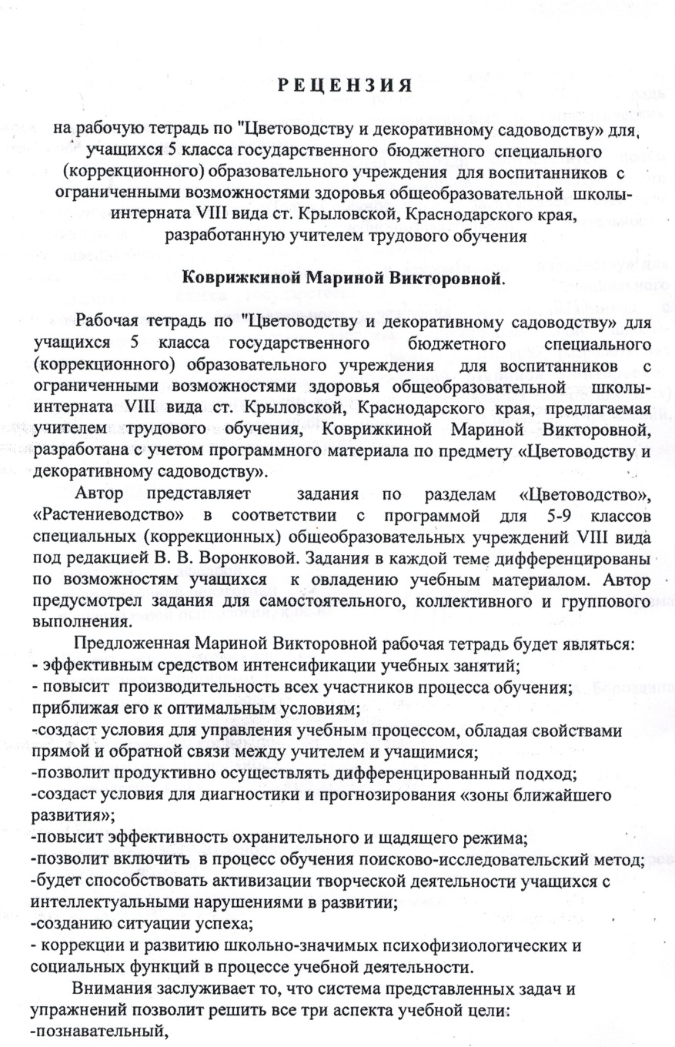

Договора с хозяйствами района

Договор с ООО «ТОПОЛЬ»

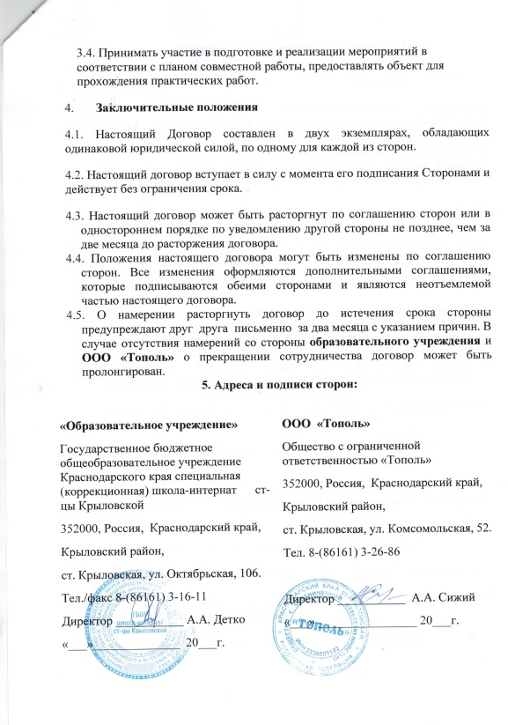

Договор с фермерским хозяйством «Дары Кубани»

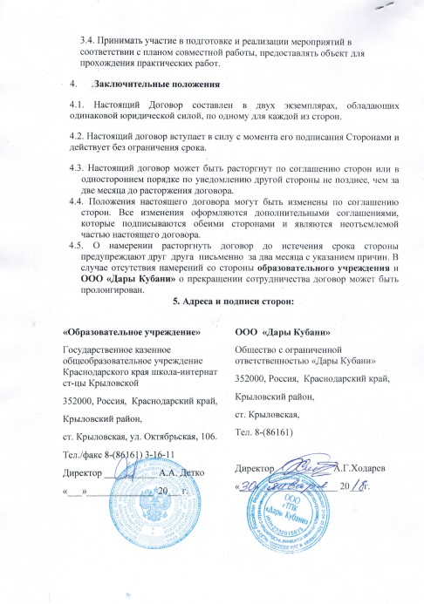

Договор с птицеводческим хозяйством ИП ГКФХ М. В. Ганжа



